
修大大的数学课

第51节
指对综合型导数 问题之换元技巧

知识点讲解课


技巧二换元
令 七 二 nt=xX
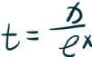
② 令 上 ntX-x

x+1lex
3+1n(x+1)
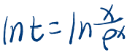
t

mX-le xX

比
x-1xlnt

修大大的数学课

① 同 标 e linX

时 损
en

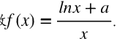  已知五都  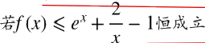  (1)若函数f(x)的图象在x=1 (2) | 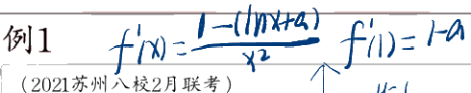  y-1 4h=/ ☆  ★ f(1)=0  处的切线为y=1, 求f(x)的极值；  , 求 实 数a 的取值范围.as3 | Oe0

    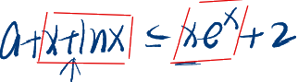  x a+t+1nx≤  00 | 令七=xeX00  nt=+x  at≤t+  t-n+2≥a  too min git)

修大大的数学课
□-In口
七(x)=(Hx)e×
X>0Jt'x)>041x L1X)>t10)=D

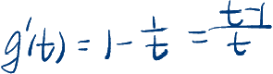
(O11)g-g↓
(1+W)g4)
gmm=311)=3



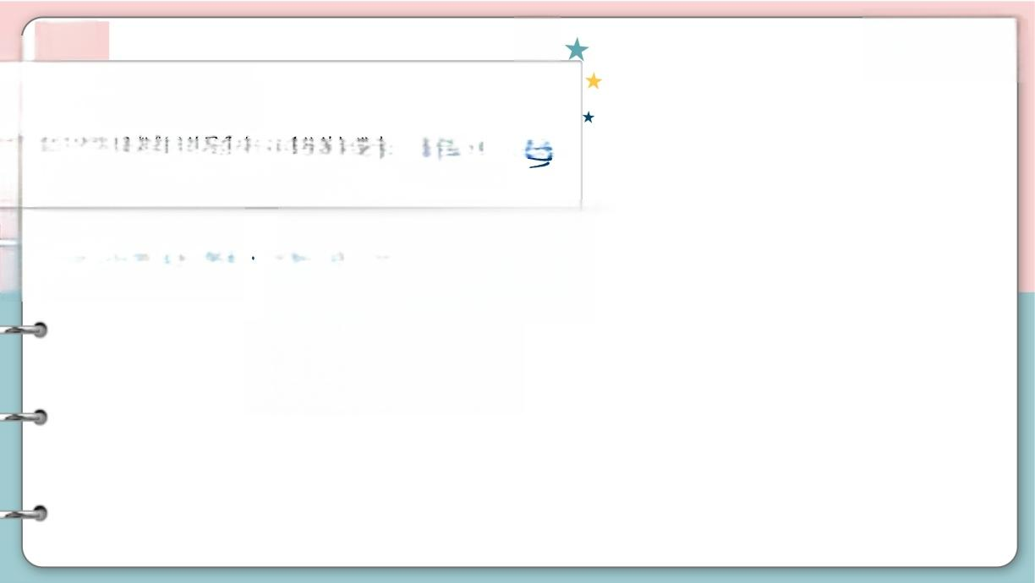
例1
(2021苏州八校2月联考)
已知函数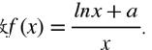
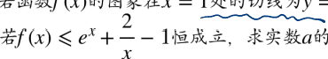
(1) =1,求f(x)的极值；
取值范围 .
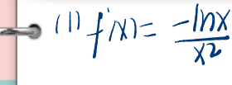
(2)
1 ) C 7 0 + 个

mx20fCo+

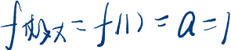
双 大 二 1 ) a = )

